10:39

**Te küldted**

Szia Tanár úr!

Enter

Te küldted

Azt szeretném megkérdezni, hogy a VS Code, ha nem adtam meg neki mentési helyet, akkor alapértelmezetten hova menti a projektet?

Enter

Te küldted

A Contoso pizzásnak nem adtam mentési helyet és most nem találom.

Enter

13:47

**Bence**

Recentbe hozza, előző megnyitottba

Enter

Bence



Én dokumentumokba mentem, add workspace-el nyitok meg mindent

Enter

14:33

**Te küldted**

Értem. Át tudnád nekem küldeni a teljes Contoso pizzás cuccot, mert ezzel is két napja szenvedek, de nem fut, pedig mindent úgy csinálok, ahogy a videón van.

Enter

Te küldted

Mert a Drive-os megosztásról szedtem le, de nem megy sehogy se.

Enter

Te küldted

Mármint nem fut a progi sehogy.

Enter

Te küldted

Mindent feltelepítettem hozzá, de három hibát ír, három magyar szó ismeretlen neki és nem fut tőle a progi.

Enter

Te küldted

Gluténmentes, Küldés és a bottstrapes whitesmoke-ra dob hibát és nem megy a progi.

Enter

Te küldted

Ya és még a javításokat is beillesztettem a megfelelő helyekre.

Enter

**Te küldted**

Már tényleg nem tudom, mi lehet a gáz.

Enter

19:20

**Bence**



Felrakom a mostani verziót, már egy csomót javítottam benne, nézd át, egy fél óra múlva kb. fent lesz Classroom-on.

Enter

20:11

**Te küldted**

Rendben, köszi szépen.

Enter

Te küldted

Egyértelmű, hogy megnézem, alig várom, hogy jó legyen és működjön.

Enter

**Bence**

[https://github.com/sullaspqr/pizzafront](https://l.facebook.com/l.php?u=https%3A%2F%2Fgithub.com%2Fsullaspqr%2Fpizzafront%3Ffbclid%3DIwAR0NeJaKqPhPOmDk9rvp-bzABUYWgcXBjINRkpSLJenBwq08TfyasmNFurA&h=AT0N0zbJvFYuYmTpVz4GjNi3bJTrBQNXmlrrEwVjQuRPNVLL7W0_z3msEZzHTTShsV9WYdOGG_iHyFDUR1R9kF3StL6AqwkpPp26CmC_doi6RbKG896oNFpKBgvoIDsxIP0Ogw_pEDByvsAgPvU)

Enter

Bence

[https://github.com/sullaspqr/pizza](https://l.facebook.com/l.php?u=https%3A%2F%2Fgithub.com%2Fsullaspqr%2Fpizza%3Ffbclid%3DIwAR2R8h-Gi4SyloyleZYM73Bq81M6Cyb62Wt1sWfe5WtZjpFEqtvIsD1D78Q&h=AT0N0zbJvFYuYmTpVz4GjNi3bJTrBQNXmlrrEwVjQuRPNVLL7W0_z3msEZzHTTShsV9WYdOGG_iHyFDUR1R9kF3StL6AqwkpPp26CmC_doi6RbKG896oNFpKBgvoIDsxIP0Ogw_pEDByvsAgPvU)

Enter

Bence

ez a kettő, a sima pizza a backend, és a pizzafront a frontend

Enter

Bence

írok egy bejegyzést még, hogy miket módosítottunk Frontend-ben

Enter

Bence



a backend-hez csináltam egy mit-változtattam listát meg hol hanyadik sorban

Enter

**Te küldted**

Okés, mindjárt nézem. Köszi.

Enter

**Bence**



felírtam egy új fetch-es lekérdezést, cask hogy bezavarjak mindenkinek 😃

Enter

**Bence**



useEffect(() => { setPending(true); (async () => { try { const res= await fetch(https://localhost:7156/pizza/${id}) const pizza = await res.json(); setPizza(pizza); } catch(error) { console.log(error); } finally { setPending(false); } }) (); }, [id]);

Enter

**Bence**

async await-es igazából, egyébként semmi extra

Enter

Bence

a PizzaCreatePage-hez bekerült egy pár plusz sor, ami miatt nem ment az egész nekünk órán:

Enter

Bence

fetch(https://localhost:7156/pizza, { method: "POST", headers: { 'Content-Type': 'application/json', },

Enter

Bence

a headers kimaradt

Enter

Bence



és ezért 415-ös hibát írt mindig

Enter

**Te küldted**

Igen, emlékszem.

Enter

**Bence**

kikommentelem a kódot is

Enter

Bence



szóval majd frissítem még, de már alapvető funkcióiban nem fog változni semmi

Enter

**Te küldted**

Ehhez még bele kell telepíteni a node modules-t is?

Enter

Te küldted

Tehát npx create-react-app pizza?

Enter

**Bence**

nem nem

Enter

Bence

ha megvan a meglévő, ami nem fut

Enter

Bence

abba töltsd le az újat és másold át a js-eket kb.

Enter

Bence



nem kell újratelepíteni mindent az elejéről

Enter

**Te küldted**

Jó, a régi megvan, igen.

Enter

**Bence**

az instrument-izéket ki kell törölni, a fájlokat

Enter

Bence



vagy átnevezni

Enter

**Te küldted**

Azt gondolom, mert azt akarom már két napja beleírni, hogy a hangszer állományokat átírom pizzára, de a sok hibamiatt nem mertem, úgyse lett volna jó.

Enter

**Bence**

akkor célszerű újratelepíteni, ha végképp semmi nem megy... vagy van vmi függőségi hibája vhol

Enter

Bence



egyébként ha simán telepítetted npx-el akkor az tökéletes jó

Enter

**Te küldted**

Értem, oké, köszönöm. Ha nem sikerül, akkor mára feladom.

Enter

Te küldted

😃

Enter

**Bence**



ugye kellett hozzá bootstrap, meg react-router-dom

Enter

**Bence**



Enter

**Te küldted**

Az is benne van a régiben, igen.

Enter

Te küldted

Még a Babel is.

Enter

Te küldted

😃

Enter

**Bence**



amúgy hallkan súgom meg, hogy ez is babel-es 😃

Enter

**Te küldted**

Meg a Dev Tools is.

Enter

**Bence**



csak nem tűnt fel a js-kitrejesztések miatt a jsx

Enter

**Te küldted**

Hát egyértelmű volt nekem.

Enter

**Bence**



Enter

**Te küldted**

Jobban mondva sejtettem.

Enter

Te küldted

😃

Enter

Te küldted

Na, köszi, ma már nem kérdezek többet. Szép estét!

Enter

**Bence**

most húzd le a frontend-et, beletettem a kommenteket is

Enter

Bence



azaz most...

Enter

**Bence**



Most vettem észre, hogy sikerült mindent kiraknom a nappalisoknak... úgyhogy nektek is kiraktam classroom-ba is

Enter

**Te küldted**

Még azt megpróbálom, mert eddig most meg a 7 hiba helyett 17-et ír. Ha nem sikerül, akkor feladom mára.

Enter

Te küldted

Köszi.

Enter

**Bence**

+1 navlink a pizzasinglepage-hez

Enter

Bence

felraktam a githubra

Enter

Bence



milyen hibákat ír, egy print screent kérek!

Enter

**Te küldted**

Pill és adom.

Enter

Te küldted

[[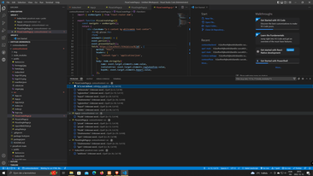](https://www.facebook.com/messenger_media/?attachment_id=938965533831584&message_id=mid.%24cAABa8xSiQTSLOS2mDmFB-hbf-UXA&thread_id=100001709003686)](https://www.facebook.com/messenger_media/?attachment_id=938965533831584&message_id=mid.%24cAABa8xSiQTSLOS2mDmFB-hbf-UXA&thread_id=100001709003686)

Enter

Te küldted

Lefut a navlink és a Pizzák felirat, meg az új pizza felvétele, aztán se kép se hang.

Enter

Te küldted

😃

Enter

**Bence**



az abaj, hogy a két cucc egybe van

Enter

**Te küldted**

Hát de azt mondtad töltsem bele a régibe.

Enter

**Bence**

zárd be az egészet és külön workspace-el add hozzá az egyik, majd a másik feladatrészt

Enter

Bence



ne egybe legyen, mert összekavarodik és valami cspell szart akar betölteni, meg azért húz alá mindent...

Enter

**Te küldted**

Délután úgy próbáltam, akkor is 7 hiba volt.

Enter

**Bence**

várj így nézem így jól van behúzva

Enter

Bence

[[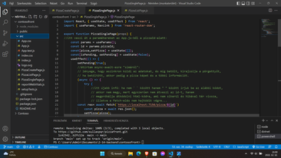](https://www.facebook.com/messenger_media/?attachment_id=1817449408605599&message_id=mid.%24cAABa8xSiQTSLOTFhaWFB-xT6_icp&thread_id=100001709003686)](https://www.facebook.com/messenger_media/?attachment_id=1817449408605599&message_id=mid.%24cAABa8xSiQTSLOTFhaWFB-xT6_icp&thread_id=100001709003686)

Enter

Bence

nekem így van

Enter

Bence

a frontend-ben lehet ki kéne adni az npm init-et

Enter

Bence



olyan, mintha nem is tudná, hogy jsx-be írod

Enter

**Te küldted**

Nekem ilyen sima Contoso mappám sincs, pedig minden a Classroomból, meg a Drive-ról van.

Enter

Te küldted

😃

Enter

**Bence**



ja nekem abban van a backend a sima Contoso mappában

Enter

**Te küldted**

Mindegy akkor megpróbálom a Te képernyőképed alapján.

Enter

Te küldted

Azt vágom, de nekem meg csak contosofront és contosobackend van.

Enter

**Bence**

[[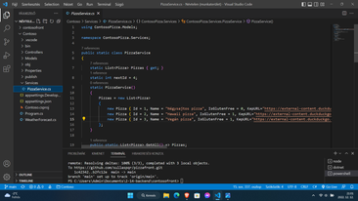](https://www.facebook.com/messenger_media/?attachment_id=667525334913929&message_id=mid.%24cAABa8xSiQTSLOTMLy2FB-39wra6G&thread_id=100001709003686)](https://www.facebook.com/messenger_media/?attachment_id=667525334913929&message_id=mid.%24cAABa8xSiQTSLOTMLy2FB-39wra6G&thread_id=100001709003686)

Enter

Bence

és npm build-el futtasd a frontend-et, majd npm start-al

Enter

Bence

a backend-et meg dotnet build-el, majd dotnet run-nal

Enter

Bence

külön külön terminal-ablakban

Enter

Bence

és ne keverd össze a kettőt, mert megkérdezi, hogy honnan szeretnéd futtatni

Enter

Bence



azért is lehet összekavarodása

Enter

**Te küldted**

Na, ilyen volt igen délután.

Enter

Te küldted

Itt nekem fontos részletek hiányoznak sajnos.

Enter

**Bence**

kéne hozzá még a backend-hez a C# modul:

Enter

Bence



[[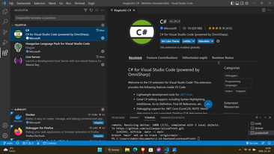](https://www.facebook.com/messenger_media/?attachment_id=879081306539190&message_id=mid.%24cAABa8xSiQTSLOTVorGFB_BWi_JGI&thread_id=100001709003686)](https://www.facebook.com/messenger_media/?attachment_id=879081306539190&message_id=mid.%24cAABa8xSiQTSLOTVorGFB_BWi_JGI&thread_id=100001709003686)

Enter

**Te küldted**

Extension C# van benne.

Enter

Te küldted

Igen.

Enter

**Bence**

az a 7spell okozza a problémát szerintem, alul jobb oldalt

Enter

Bence

meg esetleg a Prettier

Enter

Bence

Bootstrap van telepítve?

Enter

Bence



[[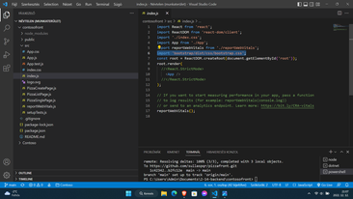](https://www.facebook.com/messenger_media/?attachment_id=520840249988294&message_id=mid.%24cAABa8xSiQTSLOTjGAmFB_O23A5N6&thread_id=100001709003686)](https://www.facebook.com/messenger_media/?attachment_id=520840249988294&message_id=mid.%24cAABa8xSiQTSLOTjGAmFB_O23A5N6&thread_id=100001709003686)

Enter

**Te küldted**

Issues 7: "PizzaCreatePage.js" is spell checked ezt írja a 7 spell-re. Bootstrap is van telepítve. Minden megvan.

Enter

**Bence**



írd már be a terminálba: node --version

Enter

**Te küldted**

Okés. Írom.

Enter

**Bence**



írt rá valamit?

Enter

**Te küldted**

[[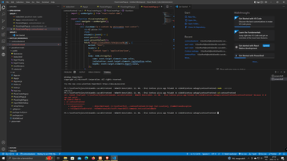](https://www.facebook.com/messenger_media/?attachment_id=1802194543497920&message_id=mid.%24cAABa8xSiQTSLOT1ttGFB_gkb-APT&thread_id=100001709003686)](https://www.facebook.com/messenger_media/?attachment_id=1802194543497920&message_id=mid.%24cAABa8xSiQTSLOT1ttGFB_gkb-APT&thread_id=100001709003686)

Enter

Te küldted

A contosofront mappájába se enged be.

Enter

Te küldted

Mindjárt megcsinálom azt, amit írtál, hogy kiveszem az újat és a régibe másolgatom be a dolgokat.

Enter

**Bence**

a frontend-be vagy

Enter

Bence



amit javaslok:

Enter

**Te küldted**

Igen, amin dolgozni kell.

Enter

**Bence**

pl. Dokumentumok-ba csinálsz neki Contoso mappát és az alá gyártsd le az npx create-react-app frontend illetve mellé másold be backend-be a backend cuccait

Enter

Bence



az összes többit gyaluld ki, mert csak kavarodás van belőle, mert látszik, hogy nem nagyon átlátható az egész, egyrészt maga a mappaszerkezet brutális hosszú

Enter

**Te küldted**

Jó, mert ez a cucc nekem külső vinyón van, szerintem az is gáz lehet.

Enter

**Bence**



a create-react-app-nál kisbetűt használj, mert nem lesz jó a könyvtárnév

Enter

**Te küldted**

Az egyértelmű.

Enter

Te küldted

🙂

Enter

**Bence**

az NPX telepítés előtt írj be egy npm init-et

Enter

Bence



akkor oda telepít egy json-fájlt és akkor nem fog összekavarodni a frontend-ed

Enter

**Te küldted**

Jó.

Enter

Te küldted

Csinálom, de lehet, hogy ez majd csak holnap lesz meg teljesen.

Enter

**Bence**

ok

Enter

Bence

csütörtökön jössz?

Enter

Bence

megcsináljuk mindenkinek a POST-ig az összes cuccot, amit felraktam

Enter

Bence



és a tervek a delete és a put összearakása és kb. már kész is vagyunk 😃

Enter

**Te küldted**

Köszi az értékes segítséget. Csütörtökön megyek, hacsak el nem visz a fo.ás. Remélem nem.

Enter

Te küldted

😃

Enter

**Bence**



jobbulást addig akkor

Enter

**Te küldted**

Ya, most nem vagyok beteg hála Istennek, de köszi.

Enter

Te küldted

😃

Enter

**Bence**

most lassan én lépek

Enter

Bence



további szép estét

Enter

**Te küldted**

Rendben, szép estét, jó pihit. Köszi még egyszer.

Enter

**Bence**



nm



Enter

Írás nekik: Németh Bence